一筆預約會用哪張表格
預約表格由標準欄位加上你自己的欄位組成，一個站點會有好幾張。三條路徑決定某一筆 預約拿到哪一張，這也是表格會在填到一半時換掉、連已填的答案一起帶走的原因。
2026-09-01 · https://offision.com/help/zh-hant/booking/which-form-a-booking-uses/
預約表格會在有人正在填的時候變掉。他打開表格、回答了一個問題、挑了會議室 —
然後那個問題不見了。沒有壞掉：他一開始填的並不是那間會議室的表格，會議室一選定，
表格就被換掉了。
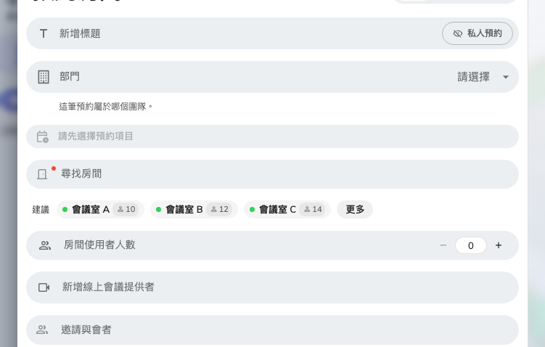
挑會議室之前：問題來自預設顯示表格。
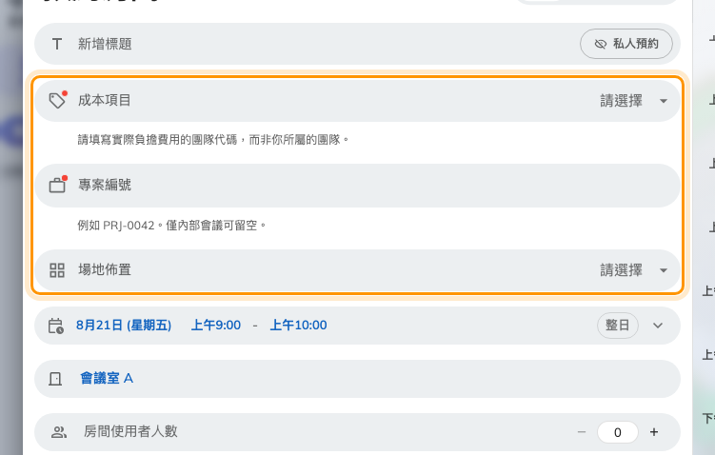
挑完之後：會議室自己的表格接手，問的東西不一樣了。

表格是你組出來的
從標準欄位開始，把你的機構從來不問的關掉，把剩下的拖成你要的順序，把措辭不合的
改名，再加上你自己的欄位。
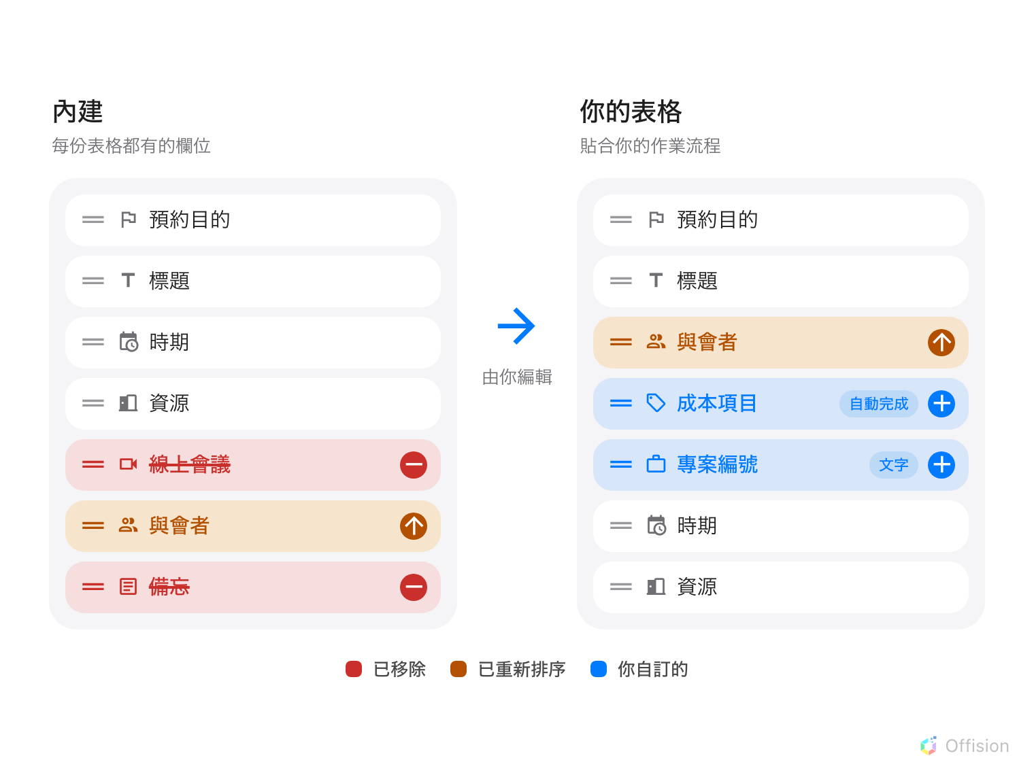
不問的欄位丟掉，重要的往上搬，再加上你自己的。
表格接著指派給資源，一個站點有幾種空間就可以有幾張表格 — 一張給要計費的
會議室，一張給共用辦公桌，一張給其他所有東西。每一張上的每個欄位都寫在
表格欄位參考裡。
Where in Offision: admin app → booking/booking-form (預約表格)

三條路徑，依序試
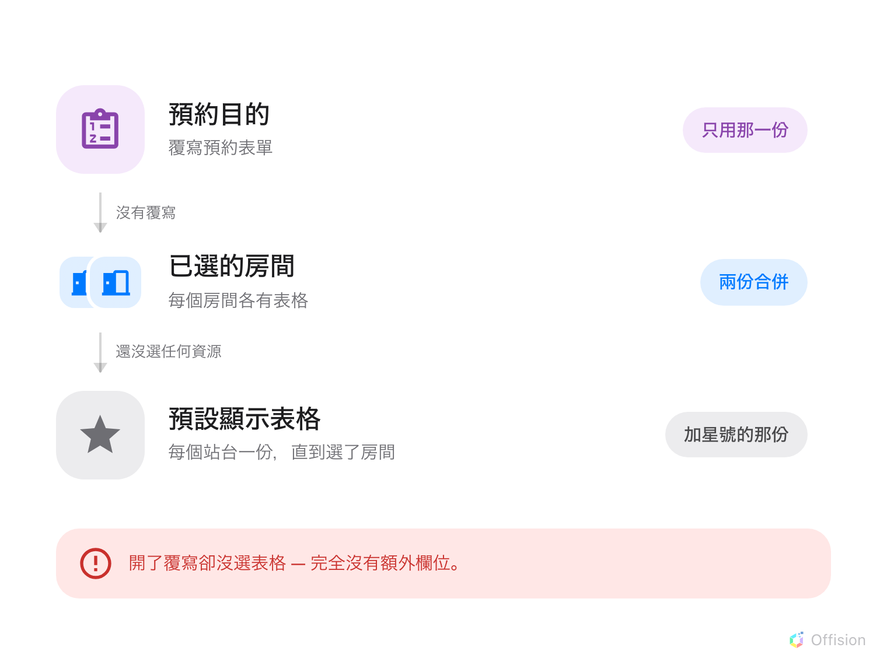
預約目的的覆寫無條件勝出；否則由已選的資源決定；再否則就是預設顯示表格。
**帶著覆寫預約表單的預約目的無條件勝出。*那張表格會取代*其他一切，而且是設定在
目的上，不是設定在表格上。
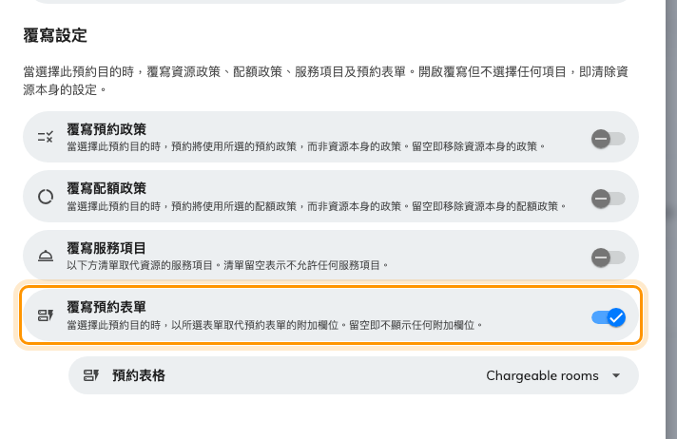
一個開啟了覆寫預約表單的預約目的。
Note:
把覆寫打開卻不選表格，這筆預約就完全沒有你自己的欄位。資源的表格不會補上來，
預設顯示表格也不會。
**否則由已選的資源決定。**選了好幾個資源時，系統是把它們的表格合併，而不是挑最嚴的
那張；所以一筆同時包含會議室與泊車位的預約，會問到兩者所問的全部，每個問題只問一次。
**再否則就是預設顯示表格。**每個站點最多只有一張表格能持有它，而它就是還沒選任何
東西的人所看到的。本頁最上面那兩張圖就是這個切換 — 也是已經填好的答案會不見的原因。
Where in Offision: admin app → booking/booking-purpose (預約目的設定)

這裡不決定的事
- **誰可以預約。**那是團隊空間與資源政策決定的 —
見預約規則參考。這裡的設定不會
改變誰能拿到某個資源。
- **是否需要審批。**那是資源政策，不是表格。
- **主持人欄位會不會出現。**也是資源政策；表格只負責這個欄位的名字。
- **面板或數位看板把什麼當成預約標題。**欄位可以被提升成面板標題，但那是在
播放器設定裡設的。
- **表格看起來怎麼樣。**它有哪些欄位在這裡決定；會議室自己的說明要在旁邊印出多少，
則是每份表格各自的設定 —
見在預約表格上顯示會議室的說明。
- **訪客表格。**訪客管理有自己畫面上的表格編輯器，兩邊從不共用欄位或資料集。

